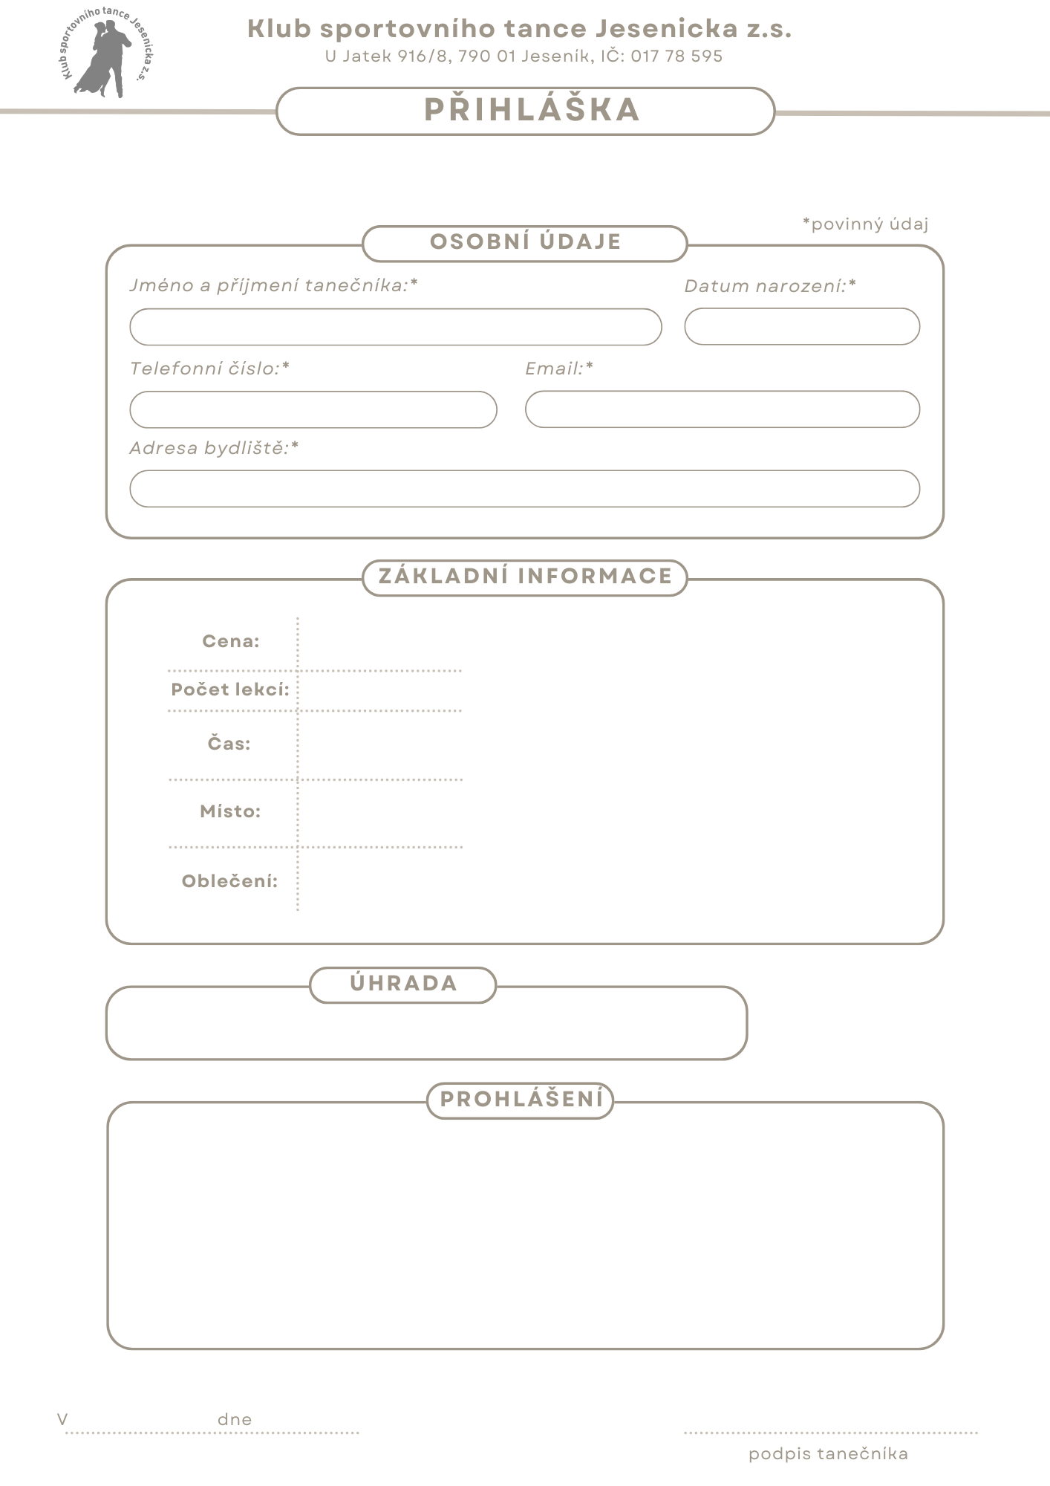
KURZ LATINO PRO ŽENY III. – JESENÍK
1 100,- Kč / celý kurz

7 lekcí po 1 h
Každé pondělí, 18:15 – 19:15
od 5.1. 2026
Zrcadlový sál, SŠGFaS
U Jatek 8, 790 01 JESENÍK
pohodlné nebo sportovní oblečení a pohodlné obutí (např. taneční obutí, tenisky s bílou podrážkou, lodičky s menším podpatkem)
bezhotovostně na bankovní účet: 212762648/0600
Beru na vědomí, že Klub sportovního tance Jesenicka z.s. shromažďuje, uchovává a zpracovává osobní údaje obsažené v přihlášce, se kterými zachází s náležitou péčí a v souladu s evropským nařízením GDPR o ochraně osobních údajů a zajišťuje maximální ochranu před jejich zneužitím, a to v míře, která odpovídá technické úrovni dostupných prostředků. Výše uvedené osobní údaje spolek používá ke vzájemné komunikaci. Podpisem této přihlášky vyjadřuji svůj souhlas s výše uvedeným. A dále souhlasím s uveřejňováním fotografií, videozáznamů z tanečního kurzu za účelem zpravodajství na webových stránkách spolku, Facebooku, Instagramu nebo ve zpravodajských časopisech.

